Игра « Ловим комаров»
Цель: снять мышечное напряжение с кистей рук, дать возможность
гиперактивным детям подвигаться в свободном ритме и темпе.
Психолог: «Давайте представим, что наступило лето, я открыла форточку и к нам в кабинет налетело много комаров. По команде «Начали!» вы будете ловить комаров». Психолог в медленном или среднем темпе делает
хаотичные движения в воздухе, сжимая и разжимая при этом кулаки
поочередно, то одновременно. Каждый ребенок будет ловить комаров в своем темпе и своем ритме, не задевая тех, кто находится рядом.

Пальчиковая гимнастика «насекомые»

Бабочка, божья коровка, гусеница, жук, комарики
Бабочка
Бабочка-коробочка, улетай на облачко.
Там твои детки на березовой ветке.
(ладони прижаты друг ко другу тыльными сторонами, пальцы прямые, имитируем полет бабочки)
Божья коровка
По цветку ползет букашка,
(выставить из левого кулака указательный палец и мизинец — это «усы» божьей коровки)
На ней красная рубашка.
(накрыть спинку божьей коровки правой ладонью)
Маленькая крошка,
(правой рукой погладить божью коровку)
На спине горошки.
(указательным пальцем правой руки «ставить» точки на «спинке» божьей коровки)
Гусеница
Гусеница, гусеница,
(ладонь одной руки «ползет», как гусеница, складываясь и разгибаясь, по внутренней стороне другой руки от плечевого сустава до кончика пальцев)
Бабочкина дочка,
(«ползет» обратно к плечу по внешней стороне руки)
По травинкам ползает,
(то же проделываем, меняя руки: «от корня к верхушке»)
Кушает листочки:
(и по другой стороне обратно)
Ам! Ам! Ам! Ам!
(ладони складываем вместе перед собой. При каждом слове «Ам!» одна ладонь скользит по другой ладони вверх и «кусает» всеми пальцами, кроме большого, прямые пальцы другой ладони; затем ладони меняются ролями)
Поела —
(останавливаемся, сложенные вместе ладони расслабляются)
Спать захотела.
(одна сжимается в кулачок, другая ее накрывает — держит кулачок, как яблоко)
Проснулась —
(постепенно расправляем ладони)
Бабочкой обернулась!
(руки перекрещиваем в районе запястий, ладони теперь — крылья бабочки)
Полетела, полетела, полетела!
(машем «крыльями»: запястья или предплечья перекрещены, левая ладонь машет возле правого плеча и наоборот)
Жук
Я веселый майский жук.
(сжать кулачок)
Знаю все сады вокруг.
(указательный палец и мизинец)
Над лужайками кружу,
(развести в стороны — «усы»)
А зовут меня Жу-Жу.
(шевелить пальцами-усами)

Найди недостающий. (развитие мышления).
Инструкция: Найди закономерность и скажи, кого из насекомых нужно нарисовать в пустых окошках. (Задание для старших дошкольников)
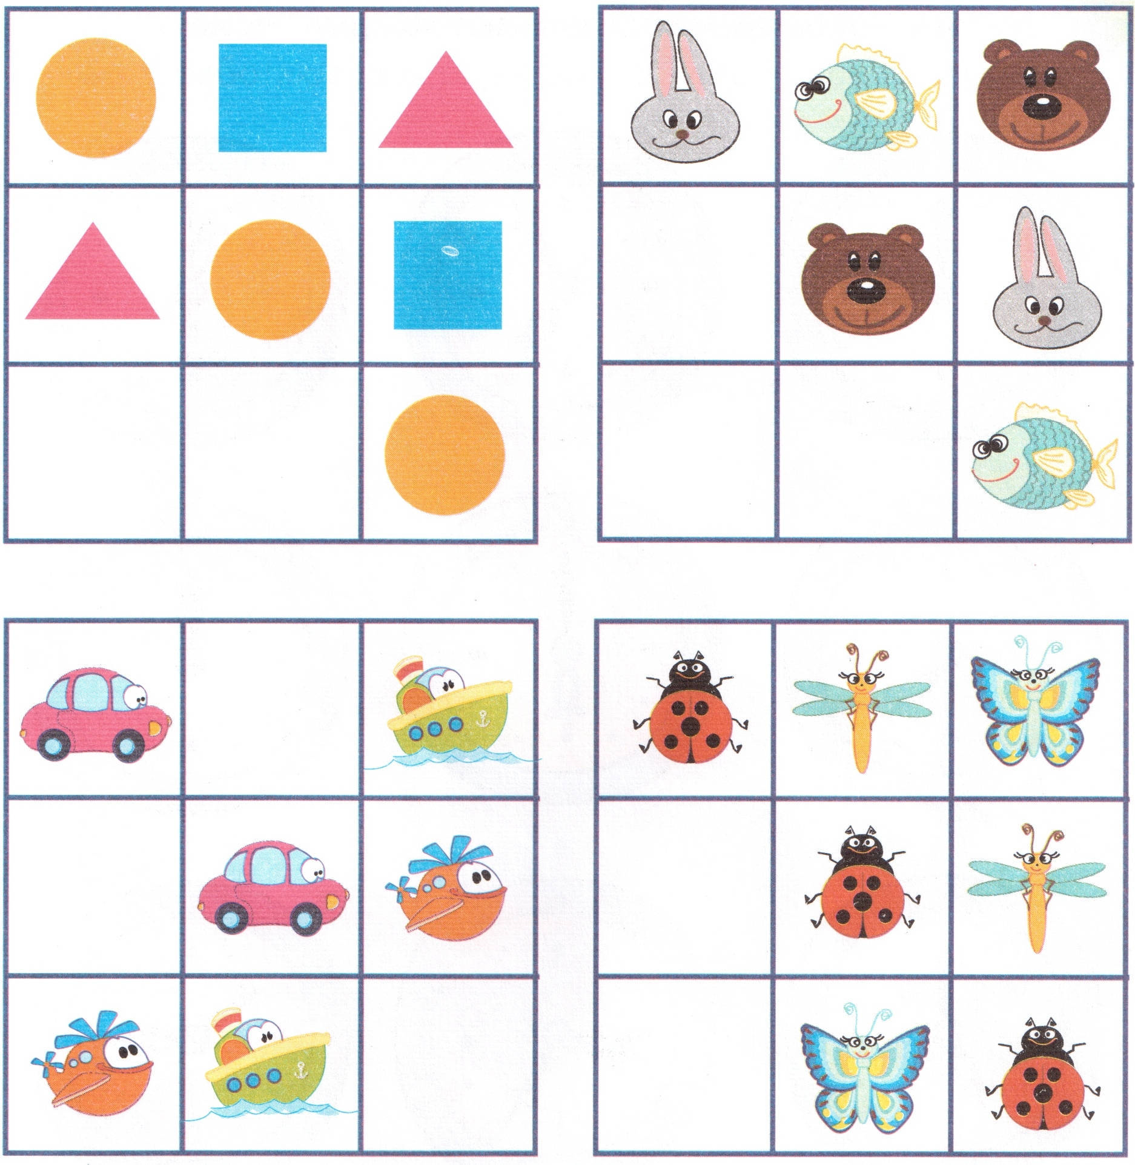

Обведи по точкам. (Развитие графомотрных навыков, мелкой моторики)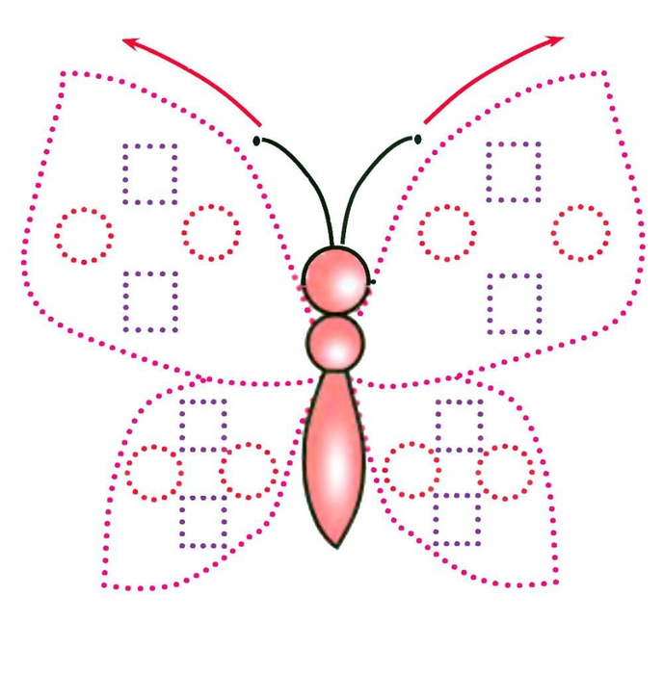

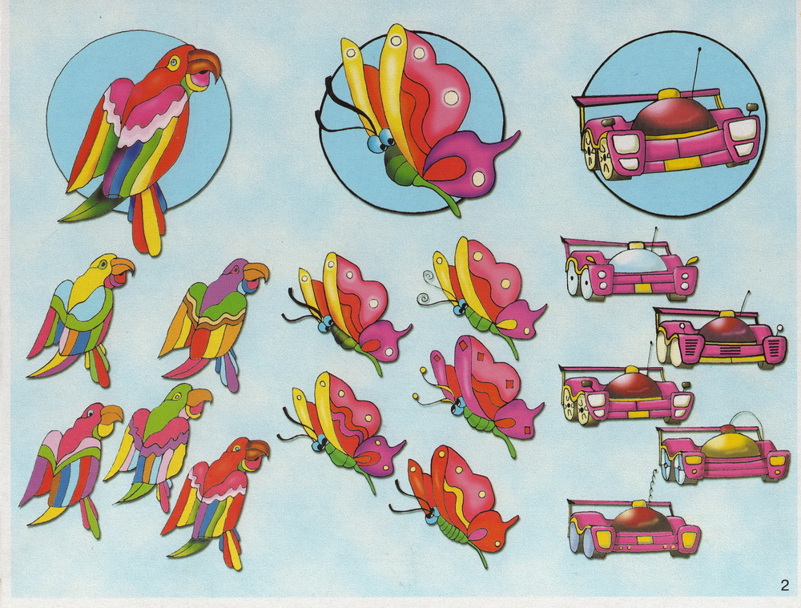
Найди точно такую же бабочку как на картинке вверху

Физкультминутка
КУЗНЕЧИКИ
Поднимайте плечики,
Прыгайте, кузнечики.
Прыг-скок, прыг-скок.
Стоп! Сели!
Травушку покушали,
Тишину послушали.
Выше, выше, высоко
Прыгай на носках легко!

Игра на развитие мышления, сообразительности «Сходство и различия»
Вопросы: Ты видел муху? А бабочку? Похожи муха и бабочка или нет? Чем
они похожи? А чем отличаются друг от друга? (искать сходство и отличия можно: вода и молоко, дерево и цветок, велосипед и автомобиль и т.д.)
Лабиринт (развитие внимания):

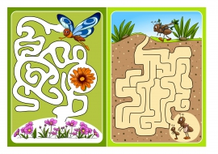
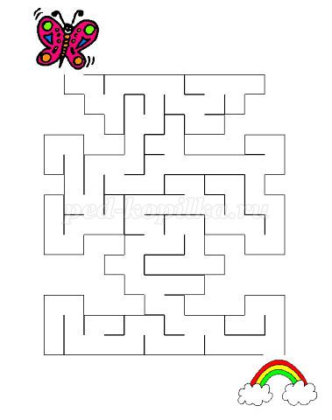
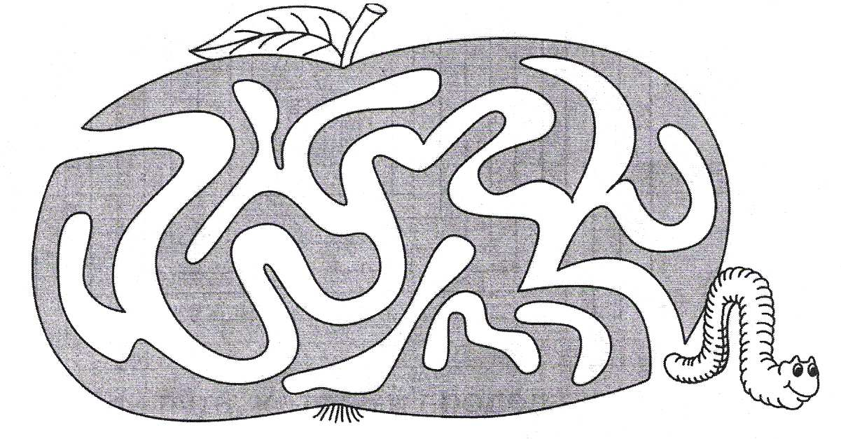

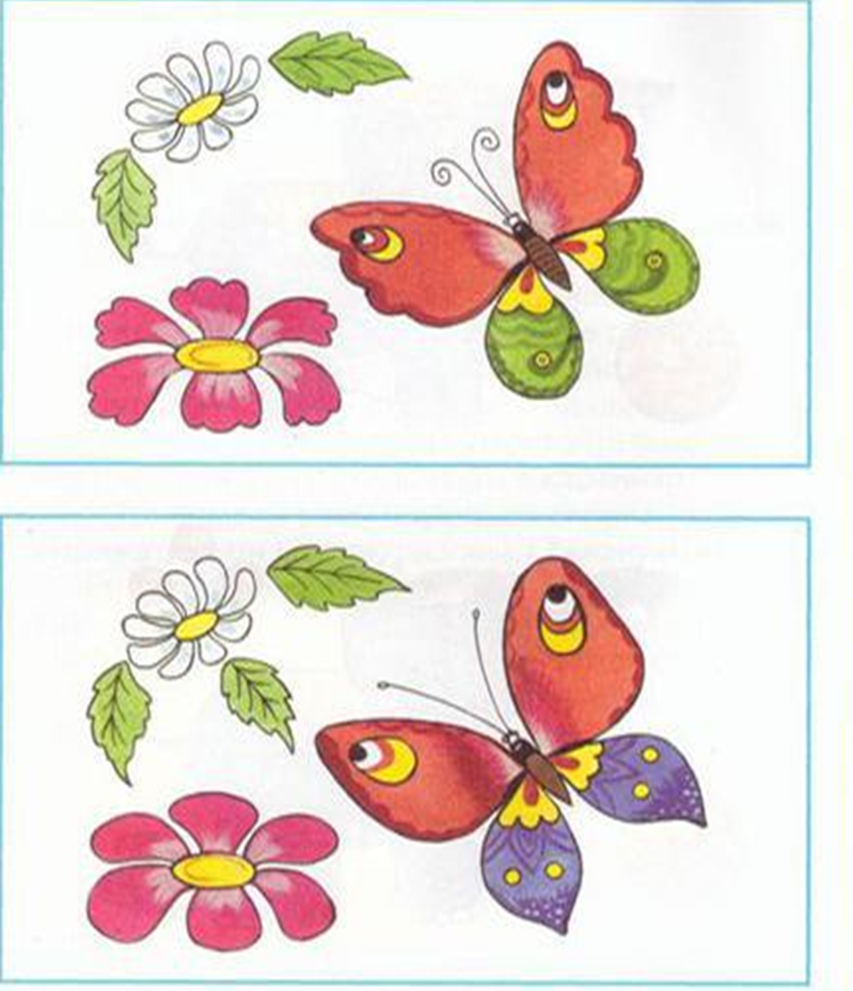
Найди 5 отличий (внимание)

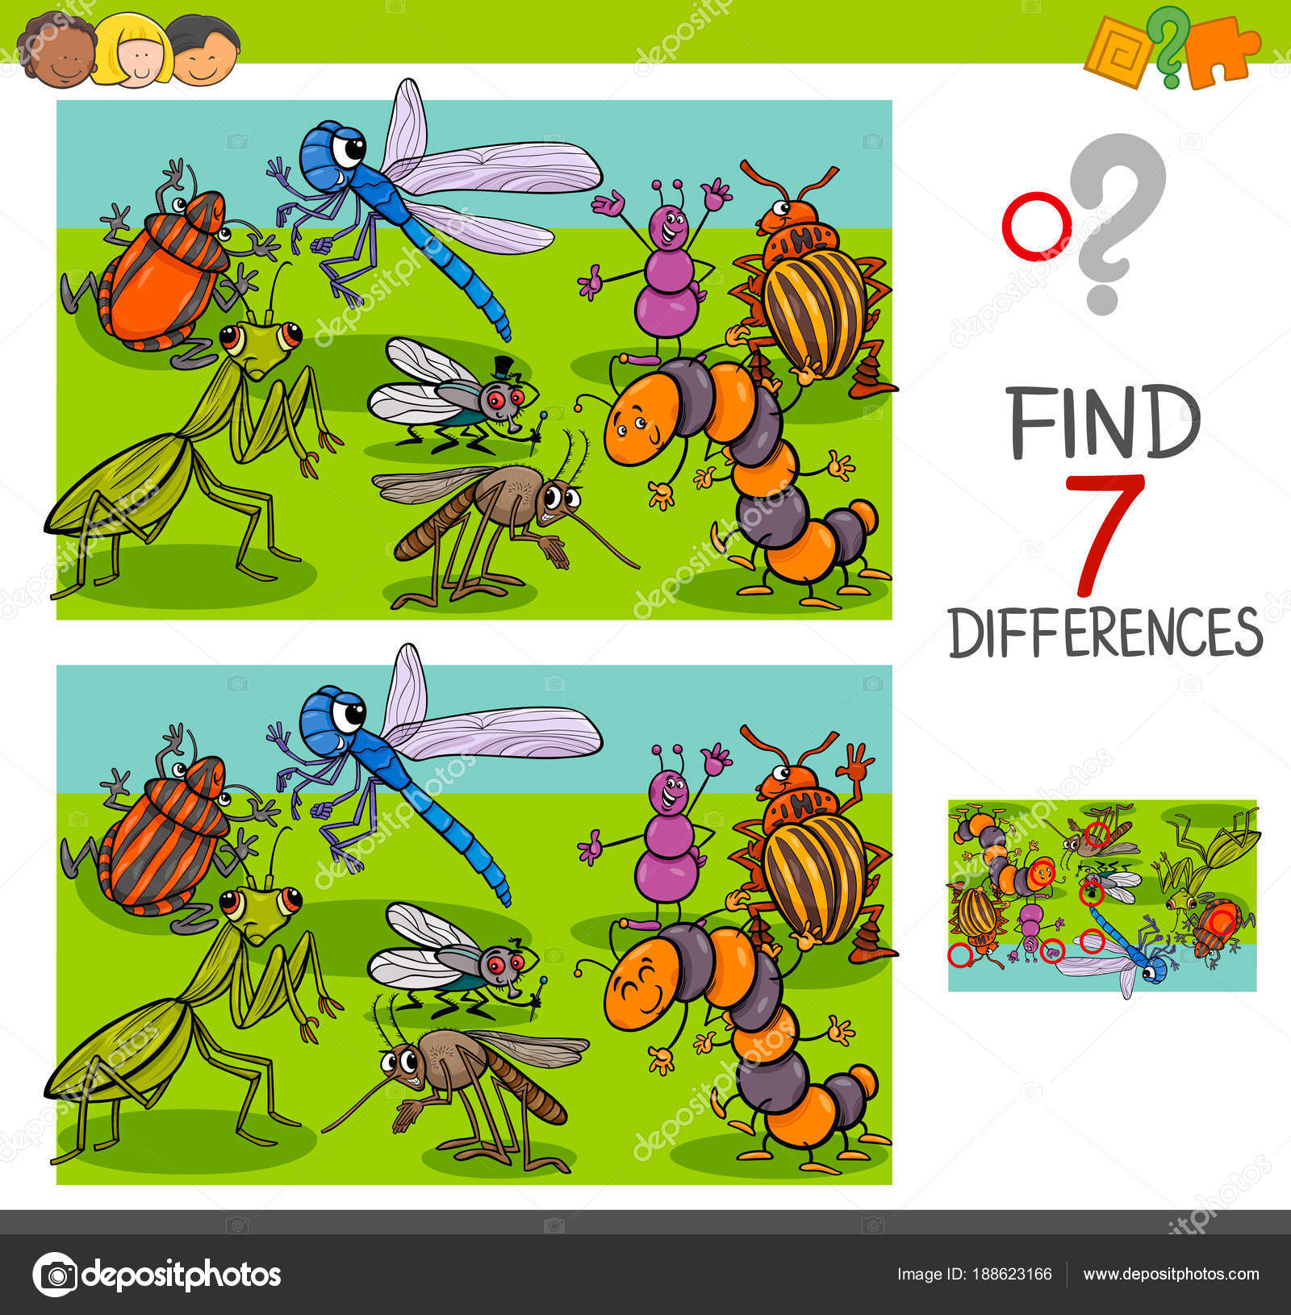
НАЙДИ СЕМЬ ОТЛИЧИЙ (развитие внимания) – (для старших дошкольников)

Найди недостающий (развитие мышления) Инструкция: Найди закономерность и скажи, какая божья коровка будет жить в пустом окошке

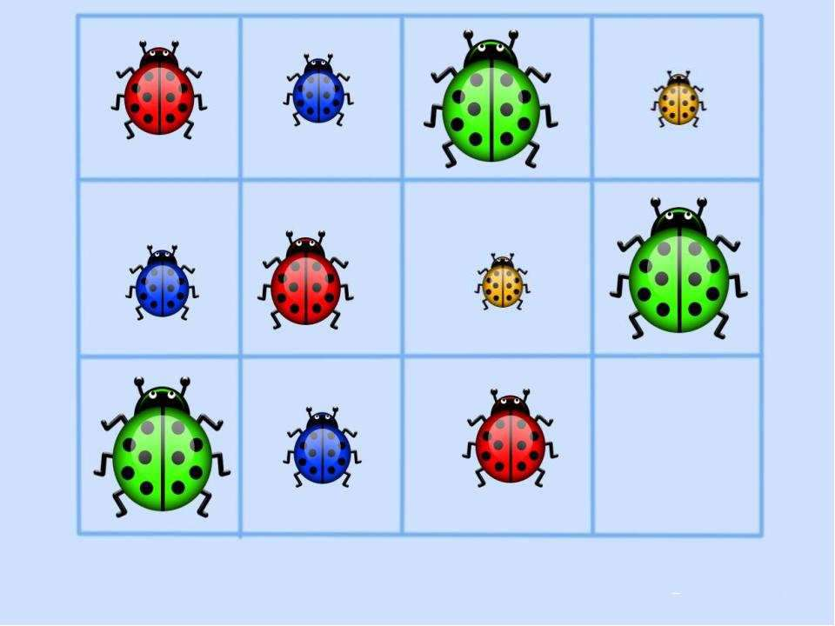
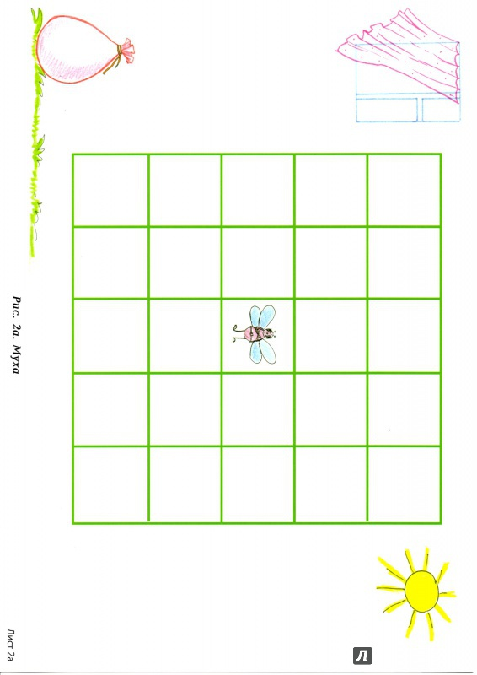
Игра «Поймай муху» (развитие пространственного мышления) Пособие делается очень легко: на листе бумаги расчерчивается квадрат. Обозначается солнышко и окошко. Начинать нужно с малого количества клеток (3х3). Вместо мухи берем пуговицу. Перед началом игры проговариваем, где верхняя часть листа, где нижняя часть листа, где правая часть, где левая. «Муха» может делать только один шаг. Например; одна клетка вверх, одна клетка вправо, одна вниз, одна влево и т.д (инструкцию дает взрослый). Когда «муха вылетит в окошко» - игра закончена.

Зашумленная картинка (развитие внимания) Присмотрись внимательно. Каких насекомых нарисовал художник?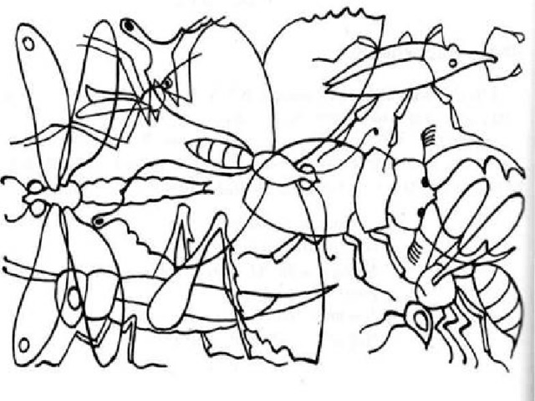

Развитие пространственного мышления